ΕΝΔΙΑΦΕΡΟΜΑΙ ΚΑΙ ΕΝΕΡΓΩ: ΚΟΙΝΩΝΙΚΗ ΣΥΝΑΙΣΘΗΣΗ ΚΑΙ ΕΥΘΥΝΗ
Δραστηριότητες για ανάπτυξη κοινωνικής ευαισθησίας στους μαθητές

Οδηγός μαθημάτων προς Εκπαιδευτικούς
για την Α’ Β’ και Γ’ Γυμνασίου

Ιούνιος 2021

Πίνακας περιεχομένων
ΕΙΣΑΓΩΓΗ ………………………………………………………………………………………………………………..3
ΜΕΡΟΣ Α'
Α1. Περιγραφή-Στόχοι ………………………………………………………………………………………………4
Α2. Δεξιότητες ...…………………………………………………………………………………………………………5
Α3. Προγράμματα σπουδών ……………………………………………………………………………………….6
Α4. Παιδαγωγική διάσταση ………………………………………………………………………………………..6
Α5. Κοινωνική διάσταση ……………………………………………………………………………………………7
Α5. Διάρκεια …………………………………………………………………………………………………………….. 8

ΜΕΡΟΣ Β΄
Β1. Θεωρητική πλαισίωση ………………………………………………………………………………………..9
Β2. Μεθοδολογία ……………………………………………………………………………………………………….9
ΜΕΡΟΣ Γ'
Γ1. Συνοπτική παρουσίαση δράσεων ………………………………………………………………………..12
Γ2. Σχέδια μαθημάτων ……………………………………………………………………………………………..13

ΕΙΔΙΚΟ ΠΑΡΑΡΤΗΜΑ-ΕΚΠΑΙΔΕΥΤΙΚΟ ΥΛΙΚΟ …………………………………..……….………….20
Α. Λογοτεχνικά αποσπάσματα …………………………………………………………………………………21
Β. Ερωτηματολόγια …………………………………………………………………………………………………26
Γ. Φωτογραφικό υλικό …………………………….………………………………………………………………32
Δ. Προτεινόμενες ψηφιακές διευθύνσεις ………………………………………………….......................36
Ε. Προτεινόμενα ψηφιακά εργαλεία ………………………………………………………………………...36
ΣΤ. Φύλλα εργασίας …………………………………………………………………………………………………37
ΣΤ1. Mini book …...……………………………………………………………………………………………………37
ΣΤ2. Comics mini book ……...……………………………………………………………………………………..38

ΕΙΣΑΓΩΓΗ
Ο παρών οδηγός απευθύνεται σε εκπαιδευτικούς Δευτεροβάθμιας Εκπαίδευσης (Α’, Β’ και Γ’ Γυμνασίου) που επιθυμούν να αναπτύξουν τη διδασκαλία τους και το Πρόγραμμα Σπουδών μέσα από Ανοικτά, Ζωντανά Προγράμματα Σπουδών και Διαδικασιών.
Ειδικότερα, ο Οδηγός διαρθρώνεται σε τρία μέρη, ως εξής:
- στο Μέρος Α΄ παρέχονται γενικές πληροφορίες όσον αφορά στους στόχους και στις πολλαπλές δεξιότητες που στοχεύει να εξασκήσει το εκπαιδευτικό υλικό,
- στο Μέρος Β΄ δίνονται επιπρόσθετες οδηγίες για το θεωρητικό πλαίσιο στο οποίο βασίζονται οι εκπαιδευτικές δράσεις και αναπτύσσεται η μεθοδολογία,
- στο Μέρος Γ’ παρουσιάζονται οι προτεινόμενες εκπαιδευτικές διαδικασίες με αναλυτικές οδηγίες εφαρμογής στην τάξη
- στο ΕΙΔΙΚΟ ΠΑΡΑΡΤΗΜΑ, οι εκπαιδευτικοί μπορούν να βρουν το προτεινόμενο εκπαιδευτικό υλικό

ΜΕΡΟΣ Α΄
Α1. Περιγραφή-Στόχοι
Την εποχή του αποκλεισμού λόγω κοινωνικών και πανδημικών φαινομένων όπως και ως συνέπεια της κοινωνικής δικτύωσης, προβάλει ανυπέρβλητη η ανάγκη για ανάπτυξη κοινωνικών δεξιοτήτων όπως η ενσυναίσθηση, η ευαισθησία, η ανεκτικότητα, η ανθεκτικότητα και η υπευθυνότητα. Οι μαθητές-μέλη των μαθητικών τους κοινοτήτων επιβάλλεται να παραμείνουν κοινωνικά ενήμεροι, ενεργοί και δραστήριοι μέσα από μια διαρκή διαδικασία πολιτισμικής και κοινωνικής μάθησης.
Στην ανάγκη αυτή απαντάει το προτεινόμενο εκπαιδευτικό υλικό, το οποίο στοχεύει στην ανάπτυξη όλων των προαναφερθέντων κοινωνικών δεξιοτήτων και δεξιοτήτων τεχνολογίας και επιστήμης. Οι σχεδιασμένες δράσεις απευθύνονται σε μαθητές Δευτεροβάθμιας Εκπαίδευσης (Α’, Β’ και Γ’ Γυμνασίου).
Πιο συγκεκριμένα, το εκπαιδευτικό αυτό υλικό στοχεύει στην κοινωνική ευαισθητοποίηση των μαθητών, στην προαγωγή του σεβασμού της διαφορετικότητας και στην προάσπιση των ανθρωπίνων δικαιωμάτων μέσα από στοχευμένες εκπαιδευτικές παρεμβάσεις και δράσεις που χρησιμοποιούν ως εφαλτήριο την Αγγλόφωνη λογοτεχνία (ποιήματα, κόμικς) και πλούσιο άλλο πολιτισμικό υλικό (βίντεο, ψηφιακό ηχητικό και οπτικό υλικό, ψηφιακές συλλογές ζωγραφικής, φωτογραφίας), που προσφέρονται ελεύθερα στο διαδίκτυο από πολιτισμικούς φορείς, και είναι συγκεντρωμένα κάτω από την Πύλη για την Αμερικανική Λογοτεχνία και Πολιτισμό (asrp.gr) που έχει δημιουργηθεί και υποστηρίζεται από τον Φορέα υλοποίησης των δράσεων, το Τμήμα Αγγλικής Γλώσσας και Φιλολογίας του Αριστοτελείου Πανεπιστημίου Θεσσαλονίκης.

Το υλικό συνάδει με τους στόχους του Αναλυτικού Προγράμματος των αντίστοιχων τάξεων καθώς οι μαθητές του Γυμνασίου διδάσκονται τα μαθήματα των Αγγλικών, της Κοινωνικής και Πολιτικής Αγωγής και ασκούνται στην πολιτική ζωή της σχολικής κοινότητας (μέσα από εκλογές Πενταμελούς, Δεκαπενταμελούς κλπ). Οι δράσεις ενισχύουν τη σπειροειδή μάθηση που είναι απαραίτητη για τη φοίτησή των μαθητών στο Γυμνάσιο και Λύκειο, όπου πια κύριο μέλημα γίνεται η συνέχιση της φοίτησης στην Τριτοβάθμια εκπαίδευση και/ή η επαγγελματική κατάρτιση και αποκατάσταση. Παράλληλα, όμως, ετοιμάζονται να γίνουν ενεργά μέλη της κοινωνίας και θα κληθούν να συμμετάσχουν σε εθνικές και δημοτικές εκλογές σύντομα στη ζωή τους και να πάρουν σημαντικές αποφάσεις για τη ζωή τους και των άλλων.

Οι μαθητές μελετούν παραδείγματα λογοτεχνικής και πολιτισμικής παραγωγής και στοχάζονται για τη δύναμη της γραφής να εκφράσει κοινωνικές δράσεις, να στηλιτεύσει και να προτείνει λύσεις σε κοινωνικά ζητήματα. Μέσα από παραδείγματα προερχόμενα από την πρόσφατη παγκόσμια δυτική ιστορία καλούνται οι ίδιοι να επιλέξουν το κοινωνικό πρόβλημα που τους αφορά. Ύστερα από ελεύθερη συζήτηση και προβληματισμό αποφασίζουν ποια κοινωνικά θέματα τους αφορούν άμεσα και ποια θα θέλανε να αντιμετωπίσουνε. Έτσι, οι μαθητές της Δευτεροβάθμιας Εκπαίδευσης έχουν την ευκαιρία να ασκηθούν στη λήψη αποφάσεων και κατάλληλων μέτρων για την οργάνωση δράσεων που στοχεύουν στην επίλυση προβλημάτων, στην ενημέρωση της εκπαιδευτικής κοινότητας και στη διάχυση των σκοπών τους. Μέσα από σύγχρονες διδακτικές μεθόδους (συνέντευξη, θεατρικά δρώμενα κ.α.) κατανοούν τις διαστάσεις των κοινωνικών θεμάτων σε βάθος ενώ ενισχύεται η ενσυναίσθηση.
Το εκπαιδευτικό υλικό βοηθά στην κοινωνικο-ψυχοσωματική ανάπτυξη των νέων στην ευαίσθητη ηλικία της εφηβείας και πριν την ενήλικη ζωή τους.
Ενισχύεται η φιλαναγνωσία ενώ δημιουργούνται οι κατάλληλες ευκαιρίες για την ανάπτυξη της συνεργατικότητας σε ένα σχολικό περιβάλλον που πρωτεύων στόχο έχει τη συμπερίληψη όλων των μαθητών ανεξαρτήτου φύλου, φυλής, θρησκείας ή άλλων πολιτιστικών και κοινωνικών χαρακτηριστικών.
Στα σχέδια μαθημάτων περιλαμβάνονται οι κύριες δραστηριότητες όπως και επιπλέον υλικό εφόσον υπάρχει χρόνος.

Α2. Δεξιότητες
Το επιλεγμένο εκπαιδευτικό/πολιτιστικό υλικό προάγει την κοινωνική, ιστορική και γλωσσική μάθηση, την επικοινωνία, τη διαμεσολάβηση και την κοινωνική ενσυναίσθηση των εμπλεκόμενων μαθητών.
Συμμετέχοντας στις δραστηριότητες, οι μαθητές αναπτύσσουν τον προφορικό και γραπτό λόγο, και κατά κύριο λόγο όλες τις επικοινωνιακές δεξιότητες.
Καθώς προτείνει και προαπαιτεί τη χρήση του διαδικτύου και ψηφιακών εργαλείων και εφαρμογών που χρησιμοποιούνται στην εκπαίδευση, το υλικό αναπτύσσει αρχικά την ψηφιακή κριτική σκέψη των μαθητών, προωθεί την ανάγκη για δικτύωση και προσφέρει ευκαιρίες για ερευνητικές αναζητήσεις.
Την εποχή της κοινωνικής αποξένωσης ως συνέπεια της «υπερσύνδεσης», τους μαθαίνει να εκφράζουν τη φωνή και το λόγο τους με ψηφιακά εργαλεία.

Α3. Προγράμματα σπουδών
Το υλικό συνάδει απόλυτα με το πρόγραμμα σπουδών των Ξένων Γλωσσών καθώς στηρίζει την κατανόηση και την ανεκτικότητα για κάθε τι διαφορετικό. Προάγει τη φιλαναγνωσία και μελετά το γλωσσικό πλούτο και το πολιτισμικό υπόβαθρο του Αγγλόφωνου κόσμου, ενισχύοντας την κατανόηση και την παραγωγή προφορικού και γραπτού λόγου. Μέσα από τις ομαδοσυνεργατικές δράσεις που προτείνει προάγονται οι επικοινωνιακές δεξιότητες των μαθητών.
Εν παραδείγματι, το υποβαλλόμενο εκπαιδευτικό υλικό συνδέεται με τους γνωστικούς στόχους των Προγραμμάτων Σπουδών της ηλικιακής ομάδας Α’, Β’ έως και Γ’ Γυμνασίου. Ενδεικτικά αναφέρεται ότι στην Α’ Γυμνασίου μπορεί να εμπλουτίσει το μάθημα των Αγγλικών (Ενότητα 8: In the Papers), της Νεοελληνικής Γλώσσας (Ενότητα 2: Επικοινωνία στο Σχολείο), στη B’ Γυμνασίου τα Αγγλικά Προχωρημένων (Ενότητα 1: Unity in Diversity & Ενότητα 4: Let’s Change our Schools), όπως και τη Νεοελληνική Γλώσσα (Ενότητα 4: Το Σχολείο στο Χρόνο & Ενότητα 7: Βιώνοντας Προβλήματα της Καθημερινής Ζωής), στη Γ’ Γυμνασίου το μάθημα της Κοινωνικής και Πολιτικής Αγωγής, τα Αγγλικά, τον Σχολικό Επαγγελματικό Προγραμματισμό και το μάθημα της Νεοελληνική Γλώσσας (Ενότητα 3: Είμαστε Όλοι Ίδιοι. Είμαστε Όλοι Διαφορετικοί).

Α4. Παιδαγωγική διάσταση
Οι διδακτικές μέθοδοι που προτείνονται βασίζονται στην ομαδοσυνεργατικότητα των μαθητών και αναπτύσσουν έτσι ήπιες δεξιότητες ζωής, όπως το δημοκρατικό διάλογο, το σεβασμό του άλλου και του διαφορετικού.
Οι εκπαιδευτικές δράσεις είναι συμβατές με όλες τις σύγχρονες παιδαγωγικές θεωρίες και μεθόδους. Αρχικά, ασκεί τους μαθητές στη βιωματική και ερευνητική-ανακαλυπτική μάθηση μελετώντας πραγματικά κοινωνικά/ιστορικά φαινόμενα προερχόμενα από το πρόσφατο παρελθόν της Παγκόσμιας ιστορίας και τους εξασκεί στην εύρεση λύσεων, στη λήψη αποφάσεων και στην οργάνωση δράσεων που αποσκοπούν στη βελτίωση της ζωής στο στενό κοινωνικό περιβάλλον της μαθητικής κοινότητας. Μέσα από τα παραδείγματα που μελετούν, διερευνούν μόνοι τους τις διαστάσεις του προβλήματος. Αποφασίζουν οι ίδιοι για τα κοινωνικά/εκπαιδευτικά θέματα που τους απασχολούν στο σχολικό τους περιβάλλον και αποφασίζουν για τον καλύτερο δυνατό τρόπο αντιμετώπισης/δράσης.
Επίσης, προωθείται η συνεργατική και ομαδοκεντρική μάθηση. Οι μαθητές συνεργάζονται (δια ζώσης ή διαδικτυακά) για τη λήψη αποφάσεων σε όλα τα στάδια και την οργάνωση δράσεων, ασκούνται στη δημοκρατική συνύπαρξη, ανταλλάσσουν απόψεις δημοκρατικά για να καταλήξουν στις πιο δημοφιλείς αποφάσεις, συνεργάζονται για την καλύτερη ενημέρωση και διάχυση των σκοπών/αποτελεσμάτων των κοινωνικών δράσεων που έχουν επιλέξει.
Τέλος, το υλικό τονίζει το σεβασμό προς τη διαφορετικότητα. Στις δράσεις συμπεριλαμβάνονται όλοι οι μαθητές και προβλέπεται η αποφυγή αποκλεισμού μέσα από ειδικά σχεδιασμένες δραστηριότητες αφού μαθητές με διαφορετικό γνωστικό επίπεδο στα Αγγλικά (αφού ο κάθε ένας συνεισφέρει στο βαθμό που μπορεί) και από διαφορετικό κοινωνικό/οικονομικό/θρησκευτικό υπόβαθρο.
Μαθητές με διαφορετικά στυλ μάθησης και ποικίλες δεξιότητες μπορούν να συμμετέχουν με διαφορετικούς τρόπους. Άλλοι μαθητές επιδίδονται στη γραφή λόγου, άλλοι στην παραγωγή προφορικού λόγου, άλλοι στην ψηφιοποίηση των αφηγημάτων των μαθητών, άλλοι στη διάχυση των αποτελεσμάτων και άλλοι στην καλλιτεχνική έκφραση.

Α5. Κοινωνική διάσταση
Το σχολειό μετατρέπεται σε δίαυλος επικοινωνίας με την ευρύτερη κοινωνία αλλά και με άλλα εκπαιδευτικά ιδρύματα (τριτοβάθμια εκπαίδευση, ψηφιακές ή φυσικές βιβλιοθήκες κλπ). Γίνεται φορέας δημοκρατικών διεργασιών και κοινωνικών πρακτικών καθώς προάγει το διάλογο και τις δημοκρατικές διαδικασίες (π.χ. ηλεκτρονικό ψήφισμα).
Το σχολείο προετοιμάζει τους μαθητές για τις ανάγκες της κοινωνίας δείχνοντάς τους τρόπους για να γίνουν ενεργά μέλη των κοινοτήτων όπου φοιτούν και ζουν.
Το σχολείο στηρίζει καινοτόμες εκπαιδευτικές και πολιτισμικές παρεμβάσεις (οργανωμένες από τους μαθητές εκδηλώσεις, εκθέσεις, παραστάσεις κ.α.)
Μέσα από τη συνεργατικότητα που απαιτούν όλες οι δραστηριότητες οι μαθητές ανταλλάσσουν απόψεις δημοκρατικά, οργανώνουν ηλεκτρονικά ψηφίσματα (polls) στην τάξη για να καταλήξουν στις πιο δημοφιλείς αποφάσεις, συνεργάζονται για την καλύτερη ενημέρωση και διάχυση των σκοπών/ αποτελεσμάτων των κοινωνικών δράσεων που έχουν επιλέξει.
Προτρέπονται τα συνεργαζόμενα σχολεία/μαθητές να έρθουν σε επαφή με τον Φορέα (Τμήμα Αγγλικής Γλώσσας και Φιλολογίας) και να αναπτύξουν περαιτέρω κοινωνικές και γλωσσικές δεξιότητες μέσα από επισκέψεις στο χώρο του Πανεπιστημίου (τη Βιβλιοθήκη του Τμήματος Αγγλικής Γλώσσας και Φιλολογίας) για συμμετοχή σε δράσεις φιλαναγνωσίας και για λόγους κοινωνικής μάθησης.
Διάρκεια
Οι εκπαιδευτικές δράσεις δύνανται να καλύψουν ένα χρονικό διάστημα έως πέντε εβδομάδες (5-7 διδακτικές ώρες).
ΜΕΡΟΣ Β’
Β1. Θεωρητική πλαισίωση
Το εκπαιδευτικό υλικό δοκιμάζει τα αποτελέσματα της ψηφιοποίησης και τις επιδράσεις των νέων ψηφιακών μέσων στην ευαισθητοποίηση των μαθητών Α’, Β’ και Γ’ Γυμνασίου σε σύγχρονα εκπαιδευτικά περιβάλλοντα, ιδωμένα μέσα από το πρίσμα της Αμερικανικής λογοτεχνικής και της πλούσιας σύγχρονης πολιτισμικής της παραγωγής. Στηρίζεται στις δυνατότητες που προσφέρει η νέα κουλτούρα της «συμμετοχικότητας» (participatory culture), μια θεωρία που δημιουργήθηκε και αναπτύχθηκε από τον Henry Jenkins για να περιγράψει τις αλλεπάλληλες συνέπειες της ψηφιοποίησης σε γνωστικό, εκπαιδευτικό και κοινωνικό επίπεδο. Στο έργο του Confronting the Challenges of Participatory Culture: Media Education for the 21st Century (2009), ο Jenkins ορίζει τη συμμετοχική κουλτούρα ως τη δυνατότητα για καλλιτεχνική έκφραση και κοινωνική δέσμευση, κατά την οποία οι συμμετέχοντες μοιράζονται και δημιουργούν εκ νέου γνώσεις. Στη συμμετοχική κουλτούρα, τα μέλη πιστεύουν ότι η συνεισφορά τους είναι σημαντική και αισθάνονται κάποιο βαθμό κοινωνικής σύνδεσης μεταξύ τους. Λόγω της «Σύγκλισης» (Convergence) συμμετεχόντων και ψηφιακού υλικού που επιτρέπουν οι νέες τεχνολογίες, η συνεχής «ροή» ιδεών και λόγου μέσω ψηφιακής διαμεσολάβησης σε εκπαιδευτικά περιβάλλοντα αποκτούν νέες διαστάσεις και δυνατότητες κοινωνικής μάθησης και αλλαγής.
Η συνεχής ανταλλαγή κωδικοποιημένων πληροφοριών και ο επαναπροσδιορισμός ρόλων εντός ψηφιακών χώρων μεταξύ των συμμετεχόντων με στόχευση την κοινωνική αλλαγή προϋποθέτει τη δημιουργία συμβάντων επικοινωνίας. Τέτοιες επικοινωνιακές εκδηλώσεις και αφηγηματικές προσπάθειες που εμπλέκουν ενεργά τους μαθητές προτείνει η εν λόγω εκπαιδευτική πρόταση με σκοπό να ενημερώσει τις πιο πρόσφατες εκπαιδευτικές πρακτικές στη διαθεματική και διεπιστημονική διερεύνηση της γνώσης μέσα από το μάθημα των Αγγλικών, το μάθημα της Νεοελληνικής Γλώσσας και της Κοινωνικής και Πολιτικής Αγωγής.

Β2. Μεθοδολογία
Μαθητές με διαφορετικά στυλ μάθησης και ποικίλες δεξιότητες μπορούν να συμμετέχουν με διαφορετικούς τρόπους. Άλλοι μαθητές επιδίδονται στη γραφή λόγου, άλλοι στην παραγωγή προφορικού λόγου, άλλοι στην ψηφιοποίηση των αφηγημάτων των μαθητών, άλλοι στη διάχυση των αποτελεσμάτων (με email, δημιουργία και ενημέρωση ιστολογίου, επικοινωνία με οργανισμούς, άλλες σχολικές κοινότητες) και άλλοι στην καλλιτεχνική έκφραση. Η συμμετοχή στις δράσεις είναι πάντα εθελοντική και σε καμία περίπτωση η χρονική στιγμή δεν επιβάλλεται.
Οι προτεινόμενες δράσεις είναι διαβαθμισμένες. Αρχικά, οι μαθητές έρχονται σε επαφή με την εκπαιδευτικό και το πολιτισμικό υλικό που παρατίθεται ενώ στη συνέχεια προχωρούν σε δημιουργική αφήγηση και αναδημιουργία χρησιμοποιώντας τα νέα μέσα στην εκπαίδευση και τη δικτύωση.
Στο επίκεντρο είναι οι συνεργατικές δραστηριότητες των μαθητών που υποστηρίζονται από τα πιο σύγχρονα ψηφιακά μέσα παράλληλα με τη διδασκαλία της λογοτεχνίας και του πολιτισμού.
Συγκεκριμένα, η/ο εκπαιδευτικός ενημερώνεται σχετικά με το υλικό, την προσβασιμότητα σε αυτό και τις μεθόδους που θα χρησιμοποιηθούν. Οι μαθητές καλούνται να απαντήσουν σε ανώνυμο ερωτηματολόγιο (στα Αγγλικά ή και στα Ελληνικά) έτσι ώστε να καταγραφούν οι απόψεις τους για το ρόλο της λογοτεχνικής και πολιτισμικής παραγωγής στην αλλαγή της εκπαιδευτικής πρακτικής/πραγματικότητας των μαθητών.
Η/ο εκπαιδευτικός εξηγεί τους στόχους και τις δράσεις και τον τρόπο που θα πρέπει να ανταποκριθούν, συντονίζει και υποβοηθά σε όλα τα στάδια. Οι μαθητές συνεργάζονται σε ομάδες 4-5 ατόμων για να μελετήσουν διαφορετικά αποσπάσματα γραφής από τον λογοτεχνικό πλούτο της Αμερικανικής (και ευρύτερης Αγγλόφωνης λογοτεχνικής) παραγωγής όπως και άλλα δείγματα πολιτισμικής παραγωγής και κουλτούρας (βίντεο, ψηφιακές συλλογές ακουστικού και οπτικού υλικού, κ.α.), τα οποία είναι ελεύθερα προσβάσιμα στο διαδίκτυο από φορείς πολιτισμού και εκπαίδευσης. Αναστοχάζονται για το περιεχόμενο και την αποτελεσματικότητα του υλικού που επέλεξαν να μελετήσουν.
Στη συνέχεια, καλούνται ορμώμενοι και εμπνευσμένοι από το επιλεγμένο εκπαιδευτικό (λογοτεχνικό και πολιτισμικό) υλικό και μέσα από μεθόδους/τεχνικές συνεργατικότητας και ψηφιακά εργαλεία που προωθούν τη συμμετοχικότητα (και δυνατή τη συνεργασία με το Τμήμα Αγγλικής Γλώσσας και Φιλολογίας, Α.Π.Θ.) να αναπτύξουν την προσωπική τους φωνή. Οι μαθητές χωρίζονται σε ομάδες. Επιλέγουν και συμμετέχουν εθελοντικά σε δράσεις που στόχο θα έχουν την αντιμετώπιση των προβλημάτων που απασχολούν την εκπαιδευτική τους κοινότητα (ηλεκτρονικά ψηφίσματα, δημιουργία ιστοσελίδας για θέματα κοινωνικού ενδιαφέροντος κ.α.). Συνεπώς, οι μαθητές συνειδητοποιούν τη δύναμη και τον πλούτο της ιστορικής και πολιτιστικής παραγωγής και γνώσης καθώς και την αποτελεσματικότητα των ψηφιακών εργαλείων στην οργάνωση κοινωνικών μαθητικών δράσεων.
Μετά το πέρας των δράσεων οι μαθητές μπορούν να συνεργαστούν για τη διάχυση των αποτελεσμάτων της παρέμβασης με την οργάνωση μιας καλλιτεχνικής παρουσίασης (έκθεσης, παράστασης κ.α.) και μέσα από τα ψηφιακά εργαλεία που έχουν επιλέξει να χρησιμοποιήσουν. Σε περίπτωση βιντεοσκόπησης ή ηχογράφησης των εκδηλώσεων πάντα τηρούνται οι κείμενες διατάξεις περί Προστασίας Προσωπικών Δεδομένων.
Δεύτερο ανώνυμο ερωτηματολόγιο (στα Αγγλικά ή στα Ελληνικά) διανέμεται στους συμμετέχοντες ως μέσο ανατροφοδότησης για την/τον εκπαιδευτικό που αναστοχάζεται την αλλαγή στη συμπεριφορά των μαθητών και συμπληρώνει στο τέλος ερωτηματολόγιο.
Το εκπαιδευτικό υλικό είναι ευέλικτο και μπορεί να διδάσκεται ανοιχτά και σε συνάρτηση με το Πρόγραμμα Σπουδών κατά τη διάρκεια όλου του έτους είτε δια ζώσης είτε διαδικτυακά. Μπορεί να αναπτυχθεί σε πρόγραμμα δράσεων έως πέντε εβδομάδων (5-7 διδακτικές ώρες).

ΜΕΡΟΣ Γ’
Γ1. Συνοπτική παρουσίαση δράσεων

- 1^{ο} μάθημα: Διαλογική συζήτηση με τους μαθητές για το ρόλο και τη χρήση των ΜΜΕ και των μέσων κοινωνικής δικτύωσης. Συμπλήρωση ερωτηματολογίου.
- 2^{ο} μάθημα: Παραδείγματα για τη δύναμη των τεχνών να αφυπνίσουν την κοινωνία/μαθητική κοινότητα για κοινωνικά θέματα.
- 3^{ο} μάθημα: Λογοτεχνική και δημιουργική γραφή και κοινωνική συμμετοχή.
- 4^{ο} μάθημα: Κινήματα νέων και ψηφιακά εργαλεία στην εκπαίδευση για την κινητοποίηση της μαθητικής κοινότητας.
- Προτεινόμενες επισκέψεις/σεμινάρια:
- Επίσκεψη μαθητών (δια ζώσης ή ψηφιακά) για συμμετοχή σε σεμινάριο στη βιβλιοθήκη του Τμήματος Αγγλικής Γλώσσας και Φιλολογίας (Α.Π.Θ.)
- Επίσκεψη μαθητών (δια ζώσης ή ψηφιακά) στη δημοτική βιβλιοθήκη ή σε άλλες ψηφιακές συλλογές
- Επίσκεψη της εκπονήτριας για 1 δίωρο σεμινάριο στη σχολική αίθουσα

Γ2. Σχέδια Μαθημάτων

- ΜΜΕ και Κοινωνική Δικτύωση
Περιεχόμενο
Οι μαθητές συζητούν για το ρόλο και τη χρήση των ΜΜΕ και των μέσων κοινωνικής δικτύωσης. Αναγνωρίζουν κοινωνικά/εκπαιδευτικά θέματα/προβλήματα που τους απασχολούν και αρχίζουν να σκέφτονται τρόπους παρέμβασης και αλλαγής της πραγματικότητας.

Παιδαγωγικοί στόχοι
- Να συμμετέχουν στην εκπαιδευτική διαδικασία ενεργά χρησιμοποιώντας προσωπικά βιώματα
- Να συνεργάζονται μεταξύ τους
- Να παίρνουν αποφάσεις από κοινού
- Να εκφράζουν άποψη για κοινωνικά θέματα
- Να αναπτύξουν κοινωνική ευαισθησία, ενσυναίσθηση, ανεκτικότητα
- Να χρησιμοποιούν το διαδίκτυο για ερευνητικές αναζητήσεις

Γλωσσικοί στόχοι
- Να χρησιμοποιούν την Αγγλική ή/και Ελληνική γλώσσα για να εκφράζουν προσωπικές απόψεις και βιώματα
Υλικά και μέσα
- Διαδίκτυο
- Υπολογιστής
- Φωτογραφικό υλικό (1-3)

Φύλλα εργασίας
- Ερωτηματολόγιο
Προτεινόμενη εκπαιδευτική διαδικασία
- Οι μαθητές συζητούν τη χρήση και το ρόλο των ΜΜΕ και των μέσων κοινωνικής δικτύωσης στη ζωή τους.
- Οι μαθητές εκφράζονται για τα μηνύματα που απορρέουν από το προτεινόμενο φωτογραφικό υλικό 1-3.
- Οι μαθητές συζητούν για το ρόλο των νέων και τη δύναμη που έχουν να αλλάξουν την πραγματικότητα γύρω τους.
- Οι μαθητές εστιάζουν στην κοινωνική διάσταση των ΜΜΕ/μέσων κοινωνικής δικτύωσης και στη δύναμή τους να αφυπνίσουν την κοινωνία και τη μαθητική κοινότητα πιο συγκεκριμένα.
- Οι μαθητές συμπληρώνουν το ερωτηματολόγιο (Β2. Α) στα Αγγλικά ή στα Ελληνικά.

Προτεινόμενο υλικό από διαδίκτυο
https://parallaximag.gr/epikairotita/to-peiramatiko-scholeio-tis-thessalonikis-esteile-to-minyma
images.app.goo.gl/mKKKGRNKRqS9poCu7
Προτεινόμενος διδακτικός χρόνος
1 διδακτική ώρα

- Τέχνες και Κοινωνική Αφύπνιση
Περιεχόμενο
Οι μαθητές συζητούν για το ρόλο και τη δύναμη των τεχνών (ζωγραφική, graffiti, φωτογραφία) να αναδείξουν κοινωνικά ζητήματα και να προτείνουν λύσεις. Συζητούν τη δυνατότητα μιας ομαδικής δράσης για να βελτιώσουν την μαθητική τους κοινότητα .

Παιδαγωγικοί στόχοι
- Να συμμετέχουν στην εκπαιδευτική διαδικασία ενεργά χρησιμοποιώντας προσωπικά βιώματα
- Να συνεργάζονται μεταξύ τους
- Να συνεργάζονται με τους εκπαιδευτικούς της σχολικής μονάδας
- Να παίρνουν αποφάσεις από κοινού
- Να εκφράζουν άποψη για το ρόλο της τέχνης σε θέματα κοινωνικού ενδιαφέροντος
- Να αναπτύξουν κοινωνική ευαισθησία, ενσυναίσθηση, ανεκτικότητα, αντοχή
- Να αναπτύξουν εθελοντική συμμετοχή στα σχολικά κοινά
- Να χρησιμοποιούν το διαδίκτυο για ερευνητικές αναζητήσεις
- Να εκφραστούν δημιουργικά

Γλωσσικοί στόχοι
- Να χρησιμοποιούν την Αγγλική ή/και Ελληνική γλώσσα για να εκφράζουν προσωπικές απόψεις και βιώματα
Υλικά και μέσα
- Διαδίκτυο
- Υπολογιστής
- Φωτογραφικό υλικό (4-8)

Φύλλα εργασίας
-
Προτεινόμενη εκπαιδευτική διαδικασία
- Οι μαθητές παρατηρούν διάφορα παραδείγματα καλλιτεχνικής έκφρασης
- Οι μαθητές συζητούν για τη δύναμη των τεχνών να αναδείξουν κοινωνικά ζητήματα και να προτείνουν λύσεις.
- Οι μαθητές εκφράζονται για τα μηνύματα που απορρέουν από το προτεινόμενο φωτογραφικό υλικό 4-8.
- Οι μαθητές εργάζονται σε ομάδες και αναζητούν πληροφορίες για την κοινωνική διάσταση του έργου των φωτογράφων Jacob Riis και Dorothea Lange στα τέλη του 19^{ου} αιώνα και στις αρχές του 20ου στην Αμερική.
- Αν υπάρχει η δυνατότητα, η/ο εκπαιδευτικός οργανώνει περίπατο στη γειτονία/περιοχή/πόλη για παρατήρηση κτιρίων και της τέχνης που εκτίθεται στους δρόμους.
- Σε ύστερο χρόνο σε συνεργασία με την/τον Καθηγητή Εικαστικών, τη Διεύθυνση και το ΣΔ του σχολείου οργανώνουν το στολισμό/καλλωπισμό ενός σχολικού τοίχου με τοιχογραφία/graffiti κατά τη διάρκεια του σχολικού έτους.

Προτεινόμενο υλικό από διαδίκτυο
https://www.theguardian.com/artanddesign/video/2015/dec/12/banksy-murals-appear-at-calais-jungle-video
https://murals.sitehost.iu.edu/history/woodburn.html
https://www.loc.gov/item/2002710294/
https://www.moma.org/learn/moma_learning/dorothea-lange-migrant-mother-nipomo-california-1936
Προτεινόμενος διδακτικός χρόνος
2 διδακτικές ώρες

- Δημιουργική Γραφή και Κοινωνική Συμμετοχή
Περιεχόμενο
Οι μαθητές μελετούν δείγματα λογοτεχνικής και δημιουργικής γραφής (ποιήματα, κόμικς) και συζητούν τη δύναμη της γραφής να στηλιτεύσει κοινωνικά προβλήματα και να προσφέρει λύσεις. Ασκούνται στη δημιουργική έκφραση.

Παιδαγωγικοί στόχοι
- Να συμμετέχουν στην εκπαιδευτική διαδικασία ενεργά χρησιμοποιώντας προσωπικά βιώματα
- Να συνεργάζονται μεταξύ τους
- Να παίρνουν αποφάσεις από κοινού
- Να εκφράζουν άποψη για το ρόλο της λογοτεχνικής και δημιουργικής γραφής
- Να χρησιμοποιούν το διαδίκτυο για ερευνητικές αναζητήσεις
- Να εκφραστούν δημιουργικά

Γλωσσικοί στόχοι
- Να χρησιμοποιούν την Αγγλική ή/και Ελληνική γλώσσα για να εκφραστούν δημιουργικά και για να εκφέρουν άποψη σχετικά με κοινωνικά ζητήματα
Υλικά και μέσα
- Διαδίκτυο
- Υπολογιστής
- Αποσπάσματα λογοτεχνικής (α, β) και δημιουργικής γραφής (γ, δ, ε)
Φύλλα εργασίας
- Mini book
- Mini book για κόμικς
Προτεινόμενη εκπαιδευτική διαδικασία
- Η/Ο εκπαιδευτικός μοιράζει αποσπάσματα από τα επιλεγμένα κόμικς/ποιήματα (ανάλογα με τα θέματα ενδιαφέροντος που έχουν αναδειχθεί από το ερωτηματολόγιο). Οι μαθητές εργάζονται σε ομάδες και συζητούν τι τους άρεσε/δεν τους άρεσε/έκανε εντύπωση.
- Οι μαθητές παρακολουθούν τη νεαρή ποιήτρια Amanda Gorman να απαγγέλει το ποίημα “The Hill We Climb” κατά την ορκωμοσία του 46^{ου} Προέδρου των Η.Π.Α. Joe Biden στις 20 Ιανουαρίου 2021.
- Οι μαθητές συζητούν τα κοινωνικά θέματα που αναδεικνύονται μέσα από τα κείμενα.
- Συζητείται η δύναμη της λογοτεχνίας να επηρεάσει την πραγματικότητα μας και τη σχολική ζωή μας.
- Οι μαθητές χωρίζονται σε ζευγάρια ή ομάδες των 3-4 ατόμων και καταπιάνονται με δραστηριότητες δημιουργικής γραφής:
- Δημιουργούν τα δικά τους κόμικς αλλάζοντας τους ήρωες/το χρόνο/τόπο της ιστορίας στο φύλλο εργασίας ή ψηφιακά (Makebeliefcomix, Toondoo)
  - Δημιουργούν διαλόγους στα Αγγλικά και τους δραματοποιούν (role-playing activity),
  - Αλλάζουν το τέλος της ιστορίας,
  - Εντοπίζουν τα θετικά & αρνητικά μιας απόφασης,
  - Περιγράφουν χαρακτήρες,
  - Εισάγουν τον αγαπημένο τους υπερ-ήρωα στην ιστορία. Παρατηρούμε πώς αλλάζει την ιστορία,
  - Γράφουν τα δικά τους ποιήματα.

Προτεινόμενο υλικό στο διαδίκτυο
http://www.archive.org/stream/HowSupermanWouldEndTheWar/look#mode/2up
https://archive.org/details/stridetowardfree0000king/page/n5/mode/2up
https://youtu.be/LZ055ilIiN4
https://www.poetryfoundation.org/poems/46446/still-i-rise
https://poets.org/poem/dream-variations
Προτεινόμενος διδακτικός χρόνος
2 διδακτικές ώρες

- Κινήματα νέων και ψηφιακά εργαλεία στην εκπαίδευση
Περιεχόμενο
Οι μαθητές μαθαίνουν για κινήματα νέων και συζητούν τη δύναμη των μέσων κοινωνικής δικτύωσης να στηλιτεύσουν κοινωνικά προβλήματα και να προσφέρουν λύσεις. Συμμετέχουν ενεργά στην αφύπνιση και ενεργοποίηση της μαθητικής και ευρύτερης κοινότητας τους.

Παιδαγωγικοί στόχοι
- Να συμμετέχουν στην εκπαιδευτική διαδικασία ενεργά χρησιμοποιώντας προσωπικά βιώματα
- Να συνεργάζονται μεταξύ τους
- Να παίρνουν αποφάσεις από κοινού
- Να εκφράζουν άποψη για το ρόλο των νέων και των μέσων κοινωνικής δικτύωσης να στηλιτεύσουν κοινωνικά προβλήματα και να προσφέρουν λύσεις
- Να χρησιμοποιούν το διαδίκτυο για ερευνητικές αναζητήσεις
- Να οργανώσουν μαθητικές/κοινωνικές δράσεις

Γλωσσικοί στόχοι
- Να χρησιμοποιούν την Αγγλική ή/και Ελληνική γλώσσα για να εκφέρουν άποψη σχετικά με κοινωνικά ζητήματα και για να αναπτύξουν κοινωνική ευαισθητοποίηση στη μαθητική και ευρύτερη κοινότητα τους
Υλικά και μέσα
- Διαδίκτυο
- Υπολογιστής
- Εργαστήρι πληροφορικής

Φύλλα εργασίας
-
Προτεινόμενη εκπαιδευτική διαδικασία
- Οι μαθητές παρακολουθούν τη νεαρή ακτιβίστρια Greta Thunberg να απευθύνει το λόγο της στα Ηνωμένα Έθνη για την κλιματική αλλαγή.
- Οι μαθητές χωρίζονται σε ζευγάρια ή ομάδες των 3-4 ατόμων και ενημερώνονται για δίκτυα δράσης νέων στο εξωτερικό. Χωρίζονται σε ομάδες και βρίσκουν πληροφορίες για ένα από τα ακόλουθα δίκτυα που τους εμπνέουν:
  - Youth for climate action UNICEF
  - Fandom World
- Οι μαθητές συζητούν τα κοινωνικά θέματα που απασχολούν τη μαθητική και ευρύτερη κοινότητα όπου ζουν. Συντάσσουν λίστα με τα προβλήματα που τους αφορούν στον πίνακα και ψηφίζουν το πιο σοβαρό.
- Αφού έχουν καταλήξει ποιο κοινωνικό θέμα/πρόβλημα απασχολεί τη μαθητική τους κοινότητα, οι μαθητές συζητάνε με ποιους τρόπους θα ήθελαν να παρέμβουν και να ενημερώσουν, αφυπνίσουν, ενεργοποιήσουν τη μαθητική τους κοινότητα:
  - Δημιουργία μαθητικού blog
  - Δημιουργία βίντεο
  - Ειρηνική, καθιστική διαμαρτυρία στην αυλή του σχολείου
  - Μουσική παράσταση
  - Θεατρική παράσταση
  - Έκθεση εικαστικών
  - Δημιουργία εκδήλωσης στο Facebook (που δημιουργεί η/ο εκπαιδευτικός για τους σκοπούς της δράσης/ στη μαθητική κοινότητα) ή στο Edmodo
  - Έκδοση σχολικής φυλλάδας
  - Δημιουργία ντοκιμαντέρ
  - Ηλεκτρονικό ψήφισμα (poll)
- Οι μαθητές έρχονται σε επαφή με εθελοντικές ομάδες που δρουν στην περιοχή και παίρνουν συνέντευξη από το (προεδρεύον) μέλος, πολιτική προστασία δήμου κλπ. Επιστρέφοντας μεταφέρουν τα ευρήματά τους. Τι ήταν αυτό/αυτά που τους έκαναν μεγαλύτερη εντύπωση;
- Γράφουν ένα άρθρο για τη σχολική ιστοσελίδα.
- Κάνουν ανάρτηση στο ιστολόγιο της τάξης.

Στο τέλος των δράσεων οι μαθητές συμπληρώνουν το τελικό ερωτηματολόγιο στα Αγγλικά ή στα Ελληνικά.

Προτεινόμενο υλικό από διαδίκτυο
https://youtu.be/KAJsdgTPJpU
https://www.insider.com/greta-thunberg-activists-climate-change-who-are-they-2019-9
https://www.unicef.org/environment-and-climate-change/youth-action
https://fandomforward.org/whatwedo
Προτεινόμενος διδακτικός χρόνος
2 διδακτικές ώρες

ΕΙΔΙΚΟ ΠΑΡΑΡΤΗΜΑ - ΕΚΠΑΙΔΕΥΤΙΚΟ ΥΛΙΚΟ

Α. Λογοτεχνικά αποσπάσματα
α. “How Superman Would End the War” Στο τεύχος Φεβρουαρίου του 1940 στο Look περιοδικό: http://www.archive.org/stream/HowSupermanWouldEndTheWar/look# mode/2up
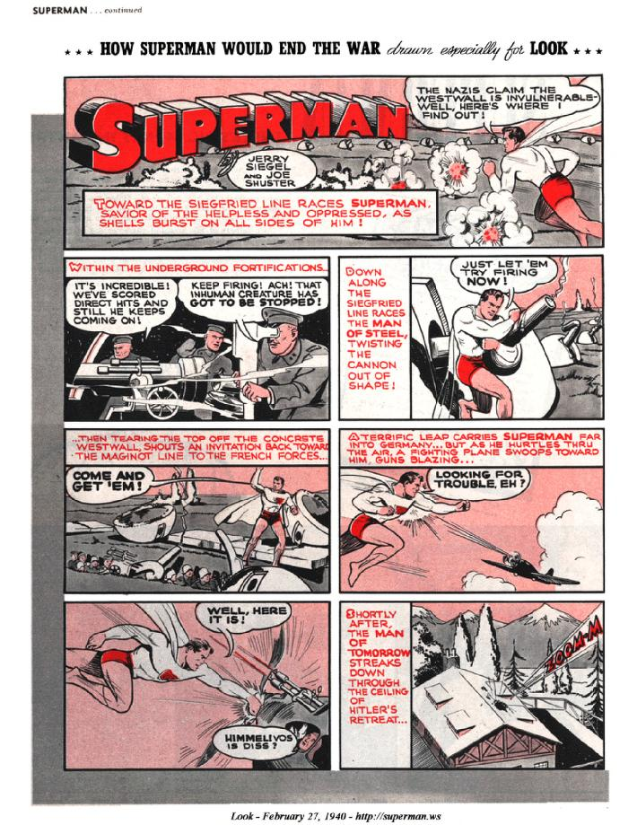

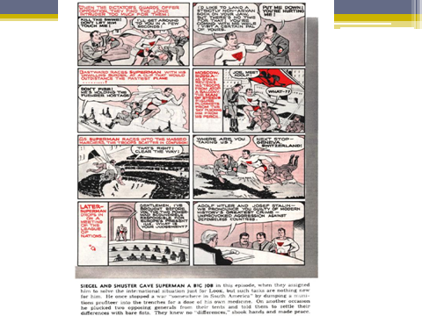

β) Stride toward Freedom: The Montgomery Story (1956) από τον Martin Luther King: https://archive.org/details/stridetowardfree0000king/page/n5/mode/2up



γ) “The Hill We Climb” από την Amanda Gorman, Εκδόσεις Vintage 2021.
https://youtu.be/LZ055ilIiN4

When day comes, we ask ourselves, where can we find light in this never-ending shade?
The loss we carry. A sea we must wade.
We braved the belly of the beast.
We’ve learned that quiet isn’t always peace, and the norms and notions of what “just” is isn’t always justice.
And yet the dawn is ours before we knew it.
Somehow we do it.
Somehow we weathered and witnessed a nation that isn’t broken, but simply unfinished.
We, the successors of a country and a time where a skinny Black girl descended from slaves and raised by a single mother can dream of becoming president, only to find herself reciting for one.
And, yes, we are far from polished, far from pristine, but that doesn’t mean we are striving to form a union that is perfect.
We are striving to forge our union with purpose.
To compose a country committed to all cultures, colors, characters and conditions of man.
And so we lift our gaze, not to what stands between us, but what stands before us.
We close the divide because we know to put our future first, we must first put our differences aside.
We lay down our arms so we can reach out our arms to one another.
We seek harm to none and harmony for all.
Let the globe, if nothing else, say this is true.
That even as we grieved, we grew.
That even as we hurt, we hoped.
That even as we tired, we tried.
That we’ll forever be tied together, victorious.
Not because we will never again know defeat, but because we will never again sow division.
Scripture tells us to envision that everyone shall sit under their own vine and fig tree, and no one shall make them afraid.
If we’re to live up to our own time, then victory won’t lie in the blade, but in all the bridges we’ve made.
That is the promise to glade, the hill we climb, if only we dare.
It’s because being American is more than a pride we inherit.
It’s the past we step into and how we repair it.
We’ve seen a force that would shatter our nation, rather than share it.
Would destroy our country if it meant delaying democracy.
And this effort very nearly succeeded.
But while democracy can be periodically delayed, it can never be permanently defeated.
In this truth, in this faith we trust, for while we have our eyes on the future, history has its eyes on us.
This is the era of just redemption.
We feared at its inception.
We did not feel prepared to be the heirs of such a terrifying hour.
But within it we found the power to author a new chapter, to offer hope and laughter to ourselves.
So, while once we asked, how could we possibly prevail over catastrophe, now we assert, how could catastrophe possibly prevail over us?
We will not march back to what was, but move to what shall be: a country that is bruised but whole, benevolent but bold, fierce and free.
We will not be turned around or interrupted by intimidation because we know our inaction and inertia will be the inheritance of the next generation, become the future.
Our blunders become their burdens.
But one thing is certain.
If we merge mercy with might, and might with right, then love becomes our legacy and change our children’s birthright.
So let us leave behind a country better than the one we were left.
Every breath from my bronze-pounded chest, we will raise this wounded world into a wondrous one.
We will rise from the golden hills of the West.
We will rise from the windswept Northeast where our forefathers first realized revolution.
We will rise from the lake-rimmed cities of the Midwestern states.
We will rise from the sun-baked South.
We will rebuild, reconcile, and recover.
And every known nook of our nation and every corner called our country, our people diverse and beautiful, will emerge battered and beautiful.
When day comes, we step out of the shade of flame and unafraid.
The new dawn balloons as we free it.
For there is always light, if only we’re brave enough to see it.
If only we’re brave enough to be it.

δ) “Still I Rise” από τη Maya Angelou, Poems, Εκδόσεις Bantam Books, 1993: https://www.poetryfoundation.org/poems/46446/ still-i-rise
You may write me down in history
With your bitter, twisted lies,
You may trod me in the very dirt
But still, like dust, I'll rise.

Does my sassiness upset you?
Why are you beset with gloom?
’Cause I walk like I've got oil wells
Pumping in my living room.

Just like moons and like suns,
With the certainty of tides,
Just like hopes springing high,
Still I'll rise.

Did you want to see me broken?
Bowed head and lowered eyes?
Shoulders falling down like teardrops,
Weakened by my soulful cries?

Does my haughtiness offend you?
Don't you take it awful hard
’Cause I laugh like I've got gold mines
Diggin’ in my own backyard.

You may shoot me with your words,
You may cut me with your eyes,
You may kill me with your hatefulness,
But still, like air, I’ll rise.

Does my sexiness upset you?
Does it come as a surprise
That I dance like I've got diamonds
At the meeting of my thighs?

Out of the huts of history’s shame
I rise
Up from a past that’s rooted in pain
I rise
I'm a black ocean, leaping and wide,
Welling and swelling I bear in the tide.

Leaving behind nights of terror and fear
I rise
Into a daybreak that’s wondrously clear
I rise
Bringing the gifts that my ancestors gave,
I am the dream and the hope of the slave.
I rise
I rise
I rise.

ε) “Dream Variations” από τον Langston Hughes: https://poets.org/poem/dream-variations

To fling my arms wide
In some place of the sun,
To whirl and to dance
Till the white day is done.
Then rest at cool evening
Beneath a tall tree
While night comes on gently,
Dark like me—
That is my dream!
To fling my arms wide
In the face of the sun,
Dance! Whirl! Whirl!
Till the quick day is done.
Rest at pale evening . . .
A tall, slim tree . . .
Night coming tenderly
Black like me.

Β. Ερωτηματολόγια
Β1. Ερωτηματολόγια προς εκπαιδευτικούς
α) Πρώτο ερωτηματολόγιο στα Αγγλικά και Ελληνικά
Πρώτο ερωτηματολόγιο προς εκπαιδευτικό που χρησιμοποιεί το εκπαιδευτικό υλικό:
Απαντήστε σε όσα περισσότερα ερωτήματα μπορείτε στα Αγγλικά ή στα Ελληνικά:

- How do you imagine social change? Describe in short: ___________________________________________________________________________
- Can educational institutions help? Yes No
- If yes, describe in short: ____________________________________________________________________________
- Can young people/learners help? Yes No
- If yes, how? ____________________________________________________________________________
- Can you as a teacher/your school help? Yes No
- If yes, how? ____________________________________________________________________________
- Describe in short a social problem your school community is facing:
________________________________________________________________________________________________________________________________________________________
- What is the role of (social) media in presenting young people’s/learners’ reality/problems?
____________________________________________________________________________
- Are media reflecting crises objectively? Yes No
- How important is school community to you?
Very important Important Not important
- How can we make our community stronger? Suggest in short: ____________________________________________________________________________
- Would you be interested in finding out about other school communities that share similar concerns? Yes No
- Would you like your learners to participate in decision making? Yes No
- How do you imagine learners’ participation in decision making? Describe in short: ____________________________________________________________________________
- Have you ever participated in an activist group? Yes No
- If yes, how did you feel? Describe in short: ____________________________________________________________________________
- What can be the aims of the learners’ activist group? Describe in short: ____________________________________________________________________________
- Which spaces can we use? Online Offline
- Explain in short:
____________________________________________________________________________
*****

- Πώς αντιλαμβάνεσαι την κοινωνική αλλαγή; Περιέγραψε με λίγα λόγια: ____________________________________________________________________________
- Μπορούν τα εκπαιδευτικά ιδρύματα να βοηθήσουν; Ναι Όχι
- Αν ναι, με ποιο τρόπο;
____________________________________________________________________________
- Μπορούν να βοηθήσουν οι νέοι άνθρωποι/μαθητές; Ναι Όχι
- Αν ναι, με ποιο τρόπο; ____________________________________________________________________________
- Μπορεί το σχολείο σου να βοηθήσει; Ναι Όχι
- Αν ναι, με ποιο τρόπο; ____________________________________________________________________________
- Περιέγραψε πολύ σύντομα ένα κοινωνικό πρόβλημα που αντιμετωπίζει η σχολική σου κοινότητα/μονάδα: ______________________________________________________________________________________________________
- Ποιος είναι ο ρόλος των μέσων κοινωνικής δικτύωσης/ΜΜΕ στην παρουσίαση της πραγματικότητας/των προβλημάτων των νέων ανθρώπων/μαθητών; ____________________________________________________________________________
- Μπορούν τα μέσα κοινωνικής δικτύωσης/ΜΜΕ να περιγράψουν τα προβλήματα των νέων ανθρώπων/μαθητών αντικειμενικά; Ναι Όχι
- Πόσο σημαντική είναι η σχολική κοινότητα για σένα;
Πολύ σημαντική Λίγο σημαντική Καθόλου σημαντική
- Πώς μπορούμε να ενισχύσουμε τη μαθητική μας κοινότητα; Πρότεινε τρόπους σύντομα: ____________________________________________________________________________
- Θα ήθελες να μάθεις και για άλλες μαθητικές κοινότητες που μοιράζονται παρόμοια προβλήματα; Ναι Όχι
- Θα ήθελες οι μαθητές να είναι πιο ενεργοί και να συμμετέχουν στη λήψη αποφάσεων για τη σχολική τους κοινότητα; Ναι Όχι
- Πώς φαντάζεσαι τη συμμετοχή των μαθητών στη λήψη αποφάσεων; Περιέγραψε σύντομα: ____________________________________________________________________________
- Έχεις συμμετάσχει ποτέ σε μια ομάδα δράσης? Ναι Όχι
- Αν ναι, πώς ένιωσες; Περιέγραψε πολύ σύντομα: ____________________________________________________________________________
- Ποιοι μπορεί να είναι οι στόχοι της ομάδας δράσης του σχολείου σου; ____________________________________________________________________________
- Πού μπορούμε να δράσουμε; Ψηφιακά Σε φυσικό χώρο
- Περιέγραψε τον τρόπο πολύ σύντομα: ____________________________________________________________________________
β) Τελικό ερωτηματολόγιο στα Αγγλικά και Ελληνικά
Τελικό Ερωτηματολόγιο προς εκπαιδευτικούς που χρησιμοποίησαν το εκπαιδευτικό υλικό:
Απαντήστε σε όσα περισσότερα ερωτήματα μπορείτε στα Αγγλικά ή στα Ελληνικά:
- Did the educational activities help learners realize what social change is?
Yes No
- Did the educational activities help learners use your English language for a change?
Yes No
- Did the educational activities help learners improve their school life?
Yes No
- If yes, can you describe how?
___________________________________________________________________________
- Did the educational activities help learners improve their digital skills?
Yes No
- If yes, can you describe how?
___________________________________________________________________________
- Did the educational activities improve the atmosphere and the learners’ relationships in the classroom?
Yes No
- If yes, can you describe how?
___________________________________________________________________________
- How interesting was the material you used?
Very interesting Quite interesting Not interesting
- How helpful were the teaching guidelines?
Very helpful Quite helpful Not helpful
*****
- Βοήθησαν οι προτεινόμενες εκπαιδευτικές δράσεις τους μαθητές να συνειδητοποιήσουν τι είναι η κοινωνική αλλαγή;
Ναι Όχι
- Βοήθησε το εκπαιδευτικό υλικό τους μαθητές να χρησιμοποιήσουν την Αγγλική γλώσσα για να αλλάξουν την πραγματικότητά τους;
Ναι Όχι
- Βοήθησε το εκπαιδευτικό υλικό τους μαθητές να βελτιώσουν τη σχολική τους ζωή;
Ναι Όχι
- Αν ναι, εξήγησε με ποιο τρόπο:
___________________________________________________________________________
- Βοήθησε το εκπαιδευτικό υλικό τους μαθητές να βελτιώσουν τις ψηφιακές τους δεξιότητες;
Ναι Όχι
- Αν ναι, εξήγησε με ποιο τρόπο:
___________________________________________________________________________
- Βοήθησαν οι εκπαιδευτικές δράσεις το κλίμα της τάξης και τις σχέσεις των μαθητών;
- Αν ναι, εξήγησε με ποιο τρόπο:
___________________________________________________________________________
- Ήταν ενδιαφέρον το υλικό που προτάθηκε;
Πολύ ενδιαφέρον Αρκετά ενδιαφέρον Καθόλου ενδιαφέρον
- Ήταν βοηθητικός ο εκπαιδευτικός οδηγός;
Πολύ επεξηγηματικός Αρκετά επεξηγηματικός Καθόλου επεξηγηματικός
Β2. Ερωτηματολόγια προς μαθητές
α) Πρώτο ερωτηματολόγιο στα Αγγλικά και Ελληνικά
Πρώτο ερωτηματολόγιο προς μαθήτρια/μαθητή που συμμετέχει στις εκπαιδευτικές δράσεις:
Απάντησε σε όσα περισσότερα ερωτήματα μπορείς στα Αγγλικά ή στα Ελληνικά:

- How do you imagine social change? Describe in short: ____________________________________________________________________________
- Can young people/learners help? Yes No
- If yes, how? ______________________________________________________________
- Can educational institutions help? Yes No
- If yes, describe in short: ____________________________________________________________________________
- Can your school help? Yes No
- If yes, how? ______________________________________________________________
- Describe in short a social problem your school community is facing:
____________________________________________________________________________
- What is the role of (social) media in presenting young people’s/learners’ reality/problems?
____________________________________________________________________________
- Are media reflecting crises objectively? Yes No
- How important is school community to you?
Very important Important Not important
- How can we make our community stronger? Suggest in short: ____________________________________________________________________________
- Would you be interested in finding out about other school communities that share similar concerns? Yes No
- Would you like to participate in decision making? Yes No
- How do you imagine participation in decision making? Describe in short: ____________________________________________________________________________
- Have you ever participated in an activist group? Yes No
- If yes, how did you feel? Describe in short: ____________________________________________________________________________
- What can be the aims of our activist group? Describe in short: ____________________________________________________________________________
- Which spaces can we use? Online Offline
- Explain in short:
____________________________________________________________________________
*****

- Πώς αντιλαμβάνεσαι την κοινωνική αλλαγή; Περιέγραψε με λίγα λόγια: ____________________________________________________________________________
- Μπορούν να βοηθήσουν οι νέοι άνθρωποι/μαθητές; Ναι Όχι
- Αν ναι, με ποιο τρόπο; __________________________________________________
- Μπορούν τα εκπαιδευτικά ιδρύματα να βοηθήσουν; Ναι Όχι
- Αν ναι, με ποιο τρόπο;
___________________________________________________________________________
- Μπορεί το σχολείο σου να βοηθήσει; Ναι Όχι
- Αν ναι, με ποιο τρόπο; _________________________________________________
- Περιέγραψε πολύ σύντομα ένα κοινωνικό πρόβλημα που αντιμετωπίζει η σχολική σου κοινότητα/μονάδα:
___________________________________________________________________________
- Ποιος είναι ο ρόλος των μέσων κοινωνικής δικτύωσης/ΜΜΕ στην παρουσίαση της πραγματικότητας/των προβλημάτων των νέων ανθρώπων/μαθητών; ____________________________________________________________________________
- Μπορούν τα μέσα κοινωνικής δικτύωσης/ΜΜΕ να περιγράψουν τα προβλήματα των νέων ανθρώπων/μαθητών αντικειμενικά; Ναι Όχι
- Πόσο σημαντική είναι η σχολική κοινότητα για σένα;
Πολύ σημαντική Λίγο σημαντική Καθόλου σημαντική
- Πώς μπορούμε να ενισχύσουμε τη μαθητική μας κοινότητα; Πρότεινε τρόπους σύντομα: ____________________________________________________________________________
- Θα ήθελες να μάθεις και για άλλες μαθητικές κοινότητες που μοιράζονται παρόμοια προβλήματα; Ναι Όχι
- Θα ήθελες να είσαι πιο ενεργός/ή και να συμμετάσχεις στη λήψη αποφάσεων για τη σχολική σου κοινότητα; Ναι Όχι
- Πώς φαντάζεσαι τη συμμετοχή σου στη λήψη αποφάσεων; Περιέγραψε σύντομα: ____________________________________________________________________________
- Έχεις συμμετάσχει ποτέ σε μια ομάδα δράσης? Ναι Όχι
- Αν ναι, πώς ένιωσες; Περιέγραψε πολύ σύντομα: ____________________________________________________________________________
- Ποιοι μπορεί να είναι οι στόχοι μιας/της ομάδας δράσης μας; ____________________________________________________________________________
- Πού μπορούμε να δράσουμε; Ψηφιακά Σε φυσικό χώρο
- Περιέγραψε τον τρόπο πολύ σύντομα: ____________________________________________________________________________

β) Τελικό ερωτηματολόγιο στα Αγγλικά και Ελληνικά
Τελικό Ερωτηματολόγιο προς μαθητή/μαθήτρια που συμμετείχε στιες εκπαιδευτικές δράσεις

Απάντησε σε όσα περισσότερα ερωτήματα μπορείς στα Αγγλικά ή στα Ελληνικά:

- Did the school activities help you realize what social change is?
Yes No
- Did the school activities help you use your English language for a change?
Yes No
- Did the school activities help you improve your school life?
Yes No
- Did the school activities help you improve your digital skills?
Yes No
- How interesting was the material you studied?
Very interesting Quite interesting Not interesting
*****
- Σε βοήθησε το εκπαιδευτικό υλικό να συνειδητοποιήσεις τι είναι η κοινωνική αλλαγή;
Ναι Όχι
- Σε βοήθησε το εκπαιδευτικό υλικό να χρησιμοποιήσεις την Αγγλική γλώσσα για να αλλάξεις την πραγματικότητά σου;
Ναι Όχι
- Σε βοήθησε το εκπαιδευτικό υλικό να βελτιώσεις τη σχολική σου ζωή;
Ναι Όχι
- Σε βοήθησε το εκπαιδευτικό υλικό να βελτιώσεις τις ψηφιακές σου δεξιότητες;
Ναι Όχι
- Ήταν ενδιαφέρον το υλικό που μελέτησες;
Πολύ ενδιαφέρον Αρκετά ενδιαφέρον Καθόλου ενδιαφέρον

Γ. Φωτογραφικό υλικό
1. «Το πειραματικό σχολείο της Θεσσαλονίκης έστειλε το μήνυμα» Parallaximag.gr, 7 Οκτωβρίου 2020
https://parallaximag.gr/epikairotita/to-peiramatiko-scholeio-tis-thessalonikis-esteile-to-minyma
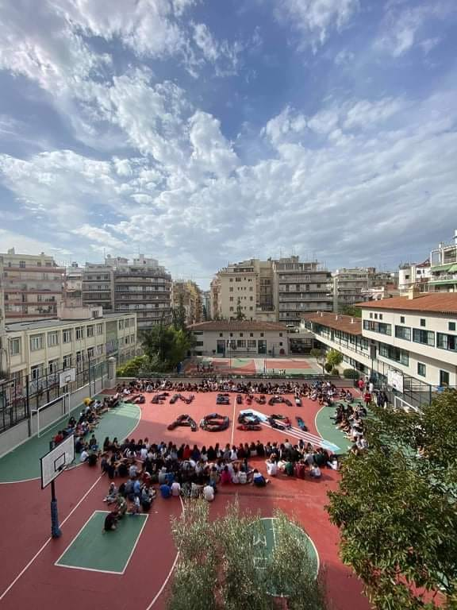
2. Σύμπραξη Μουσικού και Καλλιτεχνικού Σχολείου Θεσσαλονίκης για τα δικαιώματα των μαθητών στο σχολείο
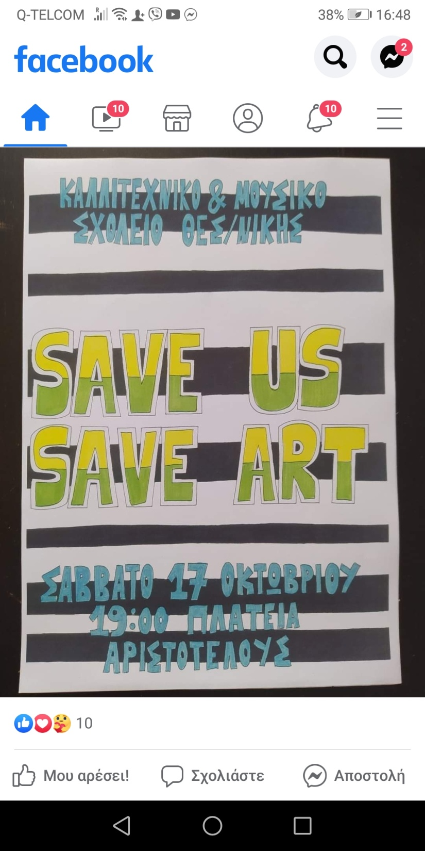

- Σύγχρονα κοινωνικά κινήματα και νέοι, Los Angeles Times, (Nam Y. Huh / Associated Press), 30 Μαΐου 2020, images.app.goo.gl/mKKKGRNKRqS9poCu7

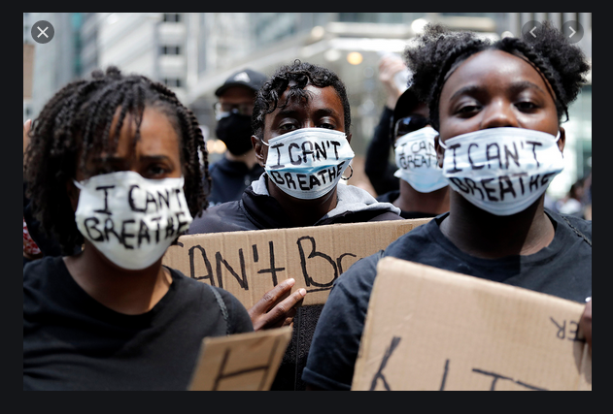
- Ο Μπάνκσυ στο Καλαί, Theguardian.com, 12 Δεκεμβρίου 2015 https://www.theguardian.com/artanddesign/video/2015/dec/12/banksy-murals-appear-at-calais-jungle-video
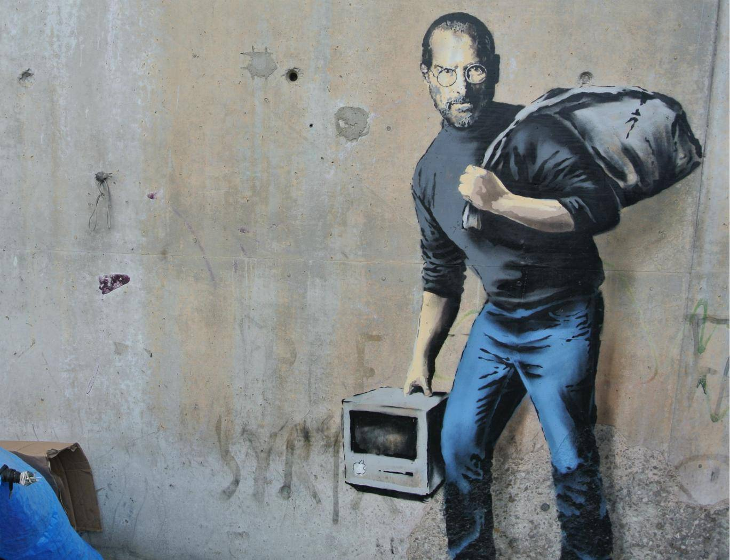

5. Οι τοιχογραφίες του Thomas Hart Benton, Culture panel 10, "Parks, the Circus, the Klan, the Press" Indiana University Auditorium https://murals.sitehost.iu.edu/history/woodburn.html
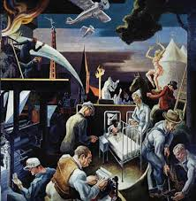
6. Graffiti και ελεύθερη έκφραση - 15^{ο} Γυμνάσιο Θεσσαλονίκης
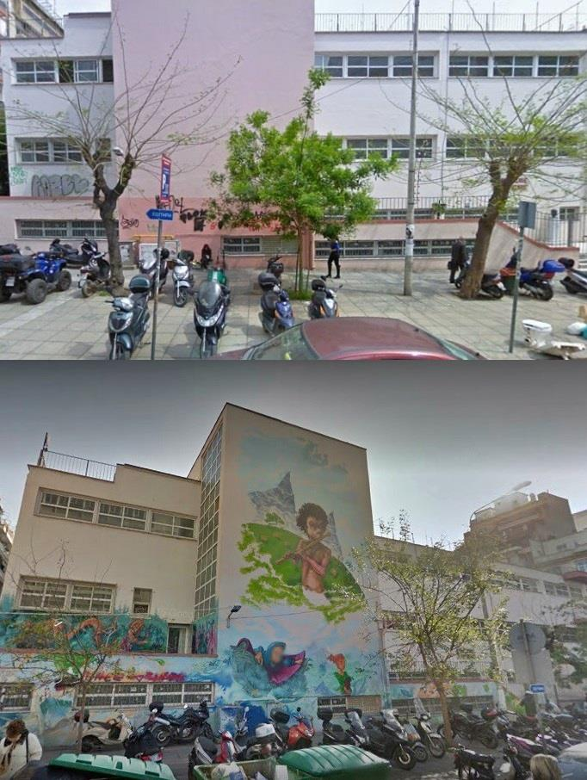

- Jacob Riis, How the Other Half Lives (1890), “Street Arabs in their Sleeping Quarters” https://www.loc.gov/item/2002710294/

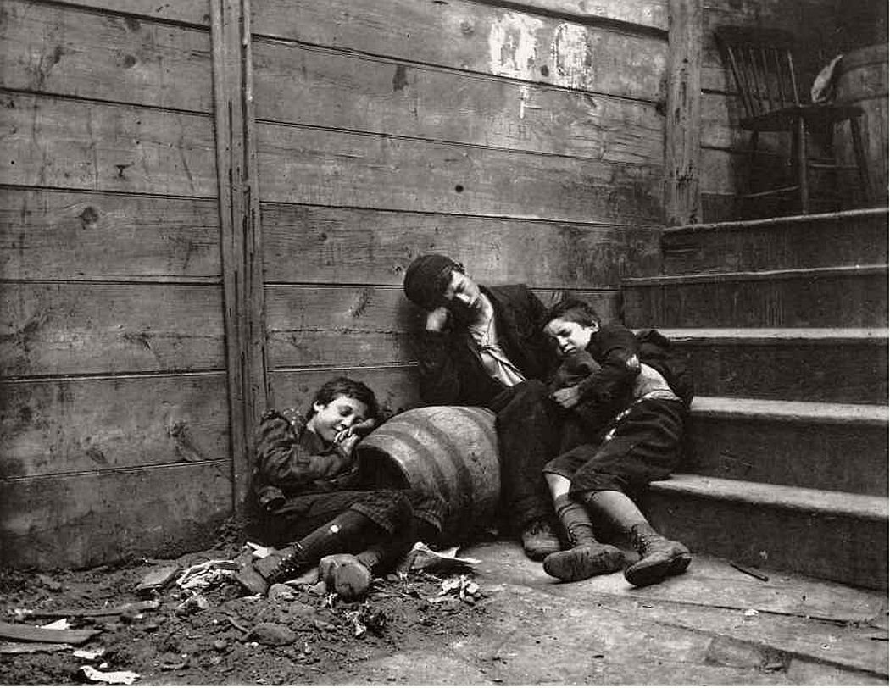
8. Dorothea Lange, “Migrant Mother” (1936) https://www.moma.org/learn/moma_learning/dorothea-lange-migrant-mother-nipomo-california-1936
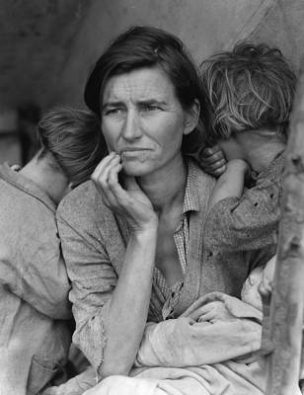
Δ. Προτεινόμενες ψηφιακές διευθύνσεις
- American Studies Resource Portal (Τμήμα Αγγλικής Γλώσσας και Φιλολογίας Α.Π.Θ.)(asrp.gr)
- pbs.org
- www.loc.gov/collections/
- Moma.org
- Internet Archive (archive.org)
- Public Broadcasting Service (pbs.org)
- Library of Congress (loc.gov)
- Life Magazine (life.com)
- Dorothea Lange (https://www.moma.org/artists/3373?locale=en)
- Jacob Riis (https://mymodernmet.com/jacob-riis-how-the-other-half-lives/)
- Poetry Foundation (https://www.poetryfoundation.org)
Ε. Προτεινόμενα ψηφιακά εργαλεία
- Padlet.com
- Makebeliefcomix
- Toondoo
- Wordle
- Edublogs
- Wordpress
- Edmodo
- Animoto
- Vimeo

ΣΤ. Φύλλα εργασίας
στ1. Mini book
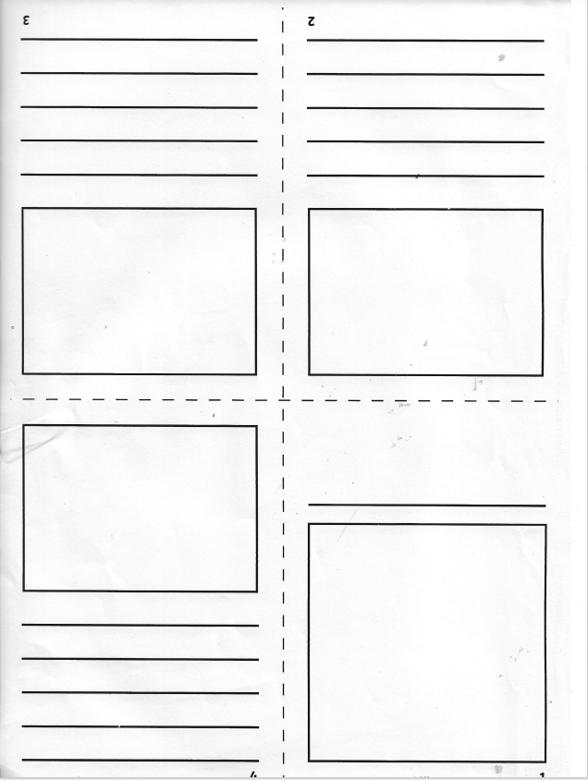

στ2. Comics mini book
